БЮЛЛЕТЕНЬ ТЕХНИЧЕСКОГО ОБСЛУЖИВАНИЯ | переиздание №57/2006  14 декабря 2007
[Страница HTML, доступная для печати]
Довести до сведения: | Менеджера по обслуживанию (сервис- менеджера) | Менеджера кузовного цеха | Менеджера по запасным частям | Мастеров (бригадиров) | Приемщиков | Технических специалистов

(c)2007 Ford Motor Company Limited. Eagle Way, Brentwood, Essex CM13 3BW, United Kingdom.
Данный бюллетень предоставляет только информацию по техническому обслуживанию. Без каких-либо исключений все бесплатные ремонты и замены являются предметом отдельных гарантий и политики, проводимой Ford Company. Иллюстрации, техническая информация, данные и описания, включенные в это издание, в соответствии со всей имеющейся у нас информацией, были верны на момент опубликования.
Это переиздание заменяет все предыдущие варианты. Пожалуйста, уничтожьте все предыдущие издания. Обращайтесь только к электронной версии этого бюллетеня в FordEtis. Откорректированы сведения в рубриках <Модель> и Инструкции по обслуживанию.
Тема/проблема: | Приложение IDS для изменения и загрузки данных по конфигурации на автомобилях с централизованной настройкой конфигурации (CCC)

Модель:
Transit 2006.5 (04/2006–) | Завод-сборщик: Косели  Завод-сборщик: Southampton  Дата изготовления: Начиная с 04/2006  Код изготовления: Начиная с 6T

Рынки сбыта: | все

Раздел: | 418-00

Краткое содержание
Это руководство предназначено для использования Приложения по централизованной настройке конфигурации (CCC), которое можно использовать для изменения и загрузки данных по конфигурации.
CCC содержится в автомобиле в двух отдельных местах. Главный модуль, который распределяет данные по конфигурации по шине CAN - это GEM/CEM (многофункциональный электронный модуль (GEM) или центральная электрораспределительная коробка (CJB/PJB)). Также имеются резервные сведения, используемые при обслуживании для обновления конфигурации автомобиля в случае, когда GEM/CEM утрачивает данные, которые содержатся в щитке приборов (IC).
Это приложение следует использовать только в том случае, если есть действительная причина необходимости его использования для изменения и просмотра данных по конфигурации - как в случае опции "Предпочтения клиента". Обновление спецификации автомобиля с оборудованием, установленным вне завода (например, круиз-контроль) с помощью этого приложения НЕВОЗМОЖНО.
Запросы предпочтений клиента – - это параметры с настраиваемой конфигурацией, доступные для внесения изменений, выполняемых пользователем сервисного инструмента. Обычно используются для активации незначительных функций, заказываемых клиентом (размер колес, фары дневного времени, буксировочная балка/ прицеп и т.д.).
За сведениями по активации/ отключению и регулировке ограничителя скорости автомобиля обратитесь к TSB 52/2006.
Все экраны в этом TSB показаны только на английском языке. Вследствие непрерывных усовершенствований при последующих обновлениях вид экрана может измениться.
Сервисная информация
Описание работы
Обычная работа Приложения по обращению с централизованной настройкой конфигурации автомобиля (Central Car Configuration Manipulation Application (CCCMA)) заключается в следующем:
• Приложение берет данные из обоих модулей (GEM/CEM & IC).
• Затем эти данные можно просмотреть и/или изменить.
• После завершения работы с данными (изменения или просмотра) есть возможность загрузить их обратно в автомобиль.
• После помещения данных обратно в автомобиль приложение будет автоматически обновлять резервную информацию, которая хранится в щитке приборов, а также выполнять программирование модуля GEM/CEM, который является главным модулем.
Описание главных опций
ИЗВЛЕЧЕНИЕ - Это следует выполнять первым. Извлеките данные по конфигурации из автомобиля.
ПРОСМОТР - Просмотр данных по конфигурации без возможности загрузки в автомобиль. Используется для просмотра, чтобы оценить, какие значения были конфигурированы для конкретного параметра. Запросы клиента не будут показываться на этом экране.
ИЗМЕНЕНИЕ - Изменение данных, которые были извлечены из автомобиля. Показаны опции Запроса клиента, доступные для изменения.
Извлечение оригинальных заводских данных по конфигурации на момент изготовления (As-Built) (Retrieve original Factory configuration data, As-Built) - используются исходные данные по конфигурации, применяемые на заводе на момент сборки автомобиля. Для загрузки этого файла используется FordEtis.
Программирование GEM/CEM с использованием резервной информации - Использование резервных данных для настройки конфигурации нового GEM/CEM в том случае, если рабочие данные утрачены.
Доступ к приложению возможен после выполнения идентификации автомобиля или путем восстановления из ранее сохраненного сеанса.
Инструкции по обслуживанию
Руководство по использованию CCCMA
1. Подключите портативный диагностический блок IDS к автомобилю и установите связь (VID автомобиля).
- Подтвердите правильность информации об автомобиле.

2. Выберите закладку <Инструментарий> (Toolbox) в верхней части экрана.

3. Выберите опцию <Программирование модуля> (Module Programming).
- Нажмите "галочку".

4. Выберите опцию <Программируемые параметры> (Programmable Parameters) и затем <Параметр(ы) конфигурации автомобиля> (Car Configuration Parameter(s)).
- Нажмите "галочку".
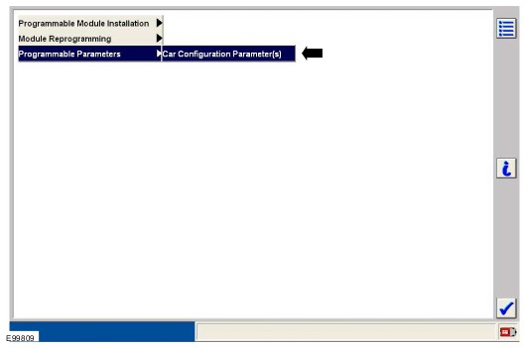
5. Появляется следующий экран VIN.
- Нажмите <ДА> (YES), если VIN правилен.
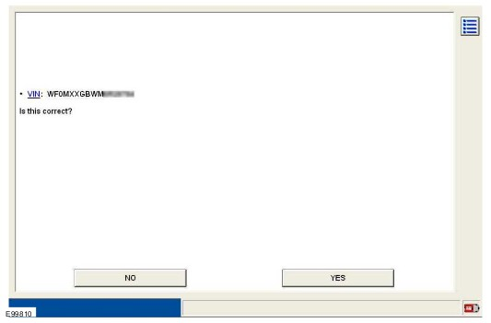
6. Появляется экран <Конфигурация автомобиля> (Vehicle Configuration).
- Нажмите знак "Плюс" (+), чтобы при необходимости развернуть меню.
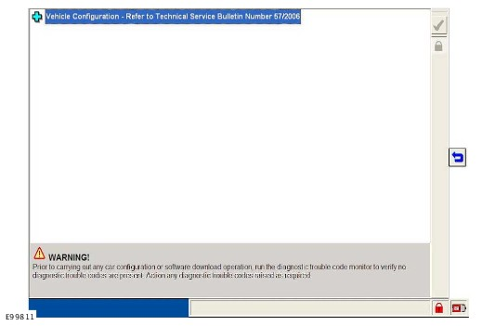
7. ПРИМЕЧАНИЕ: Перед тем как вы будете способны просмотреть или изменить данные, взятые из автомобиля, сначала следует выполнить действия по следующему пункту.
Выберите опцию <Извлечение данных по конфигурации автомобиля> (Retrieve the vehicle configuration data).
- Нажмите "галочку" в верхней части экрана.
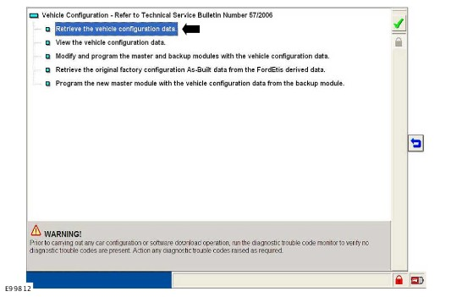
8. Это приложение будет проверять напряжение аккумулятора автомобиля и препятствовать продолжению действий, если напряжение меньше 11.60 В. Если требуется, подключите внешний источник питания, чтобы поддержать постоянное напряжение аккумулятора на протяжении всей процедуры. За подробной информацией обратитесь к TSB 62/2007.
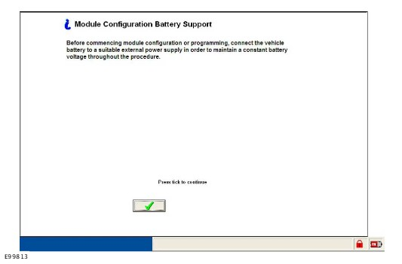
9. Следуйте дальнейшими инструкциями IDS по выключению и включению зажигания и подтвердите выбор.
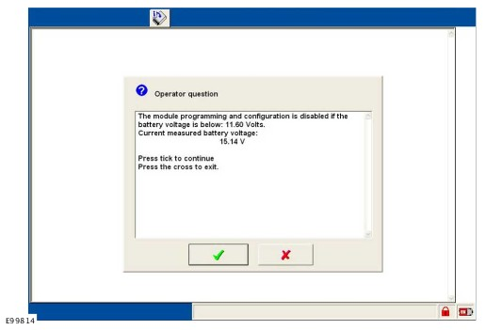
10. Теперь данные по конфигурации автомобиля будут извлекаться и храниться в сервисном приборе. По окончании нажмите на "галочку".
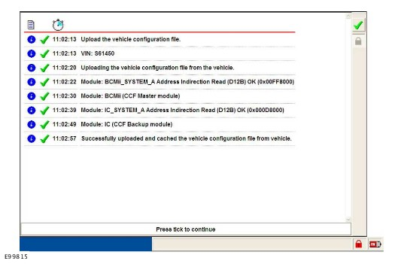
11. После выключения зажигания приложение возвращается к экрану <Конфигурация автомобиля> (Vehicle Configuration).

12. Выберите <Просмотр файла конфигурации автомобиля> (View the vehicle configuration file), чтобы просмотреть данные, которые только что были извлечены из автомобиля.
- Нажмите "галочку".
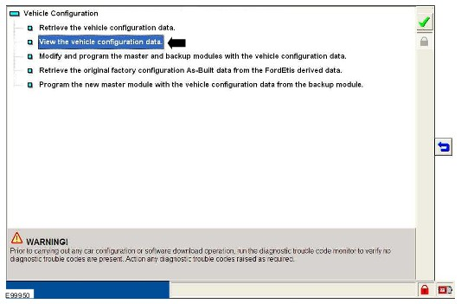
13. ПРИМЕЧАНИЕ: Запросы клиента не будут показываться на этом экране.
Просмотрите таблицу параметров (обратитесь к следующей таблице) и отметьте текущее значение параметра. Нажмите "галочку", чтобы вернуться к главному экрану.
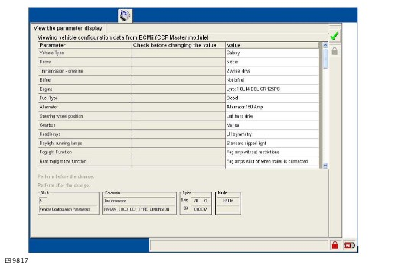
14. Выберите опцию <Изменение главного и резервного модулей с помощью файла конфигурации автомобиля> (Modify the master and backup modules with vehicle configuration data), чтобы выполнить изменение любого из параметров, которые соответствуют запросу клиента.
- Нажмите "галочку".
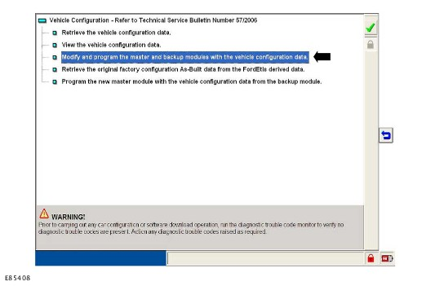
15. Выберите интересующий вас параметр и выберите стрелку "вниз". После нажатия появится меню опций (пример ниже - "Окружность шины" (Tyre Circumference)). Выберите правильный вариант для автомобиля.
- Нажмите "галочку", когда все требуемые изменения будут сделаны.
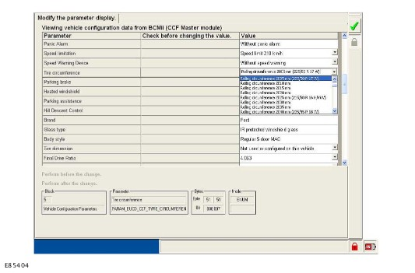
16. Выбор <X> обеспечит возвращение к экрану <Конфигурация автомобиля> (Vehicle Configuration). При появлении сообщения >Вы хотите загрузить файл конфигурации?> (Do you want to download the vehicle configuration file?) выберите "галочку". Это обеспечивает сохранение всех изменений, сделанных в отношении данных по конфигурации, в автомобиле.
- Следуйте дальнейшим указаниям IDS и подтвердите выбор.
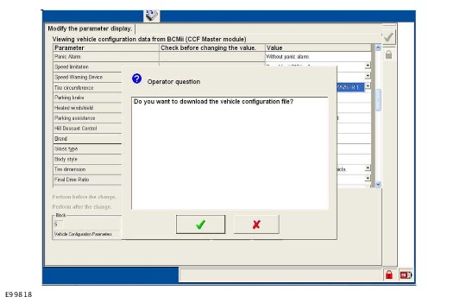
17. На экране <Загрузка выполнена> (Download Complete) выберите "галочку", чтобы вернуться к экрану >Конфигурация автомобиля> (Vehicle Configuration).
- Выберите символ <Возврат> (Return), чтобы выйти из приложения.
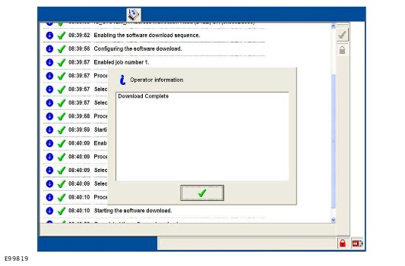
18. Проверьте наличие зарегистрированных диагностических кодов неисправности (DTC), относящихся к конфигурации модуля.

19. Сотрите все записанные коды DTC и отсоедините IDS от автомобиля.
Извлечение данных по изготовлению (As-built Data) для CCC из Ford Etis
1. Выберите опцию "НА МОМЕНТ ИЗГОТОВЛЕНИЯ" (ASBUILT) под закладкой "OASIS+" на вэб-странице FordEtis.
- Введите идентификационный номер автомобиля (VIN).
- Используйте кнопку "Загрузка" (Download) чтобы сохранить файл с данными на момент изготовления (As-Built) в папке C:\Мои документы (C:\My Documents) на IDS или на карте памяти USB ("флэшке"), если используете другой компьютер.
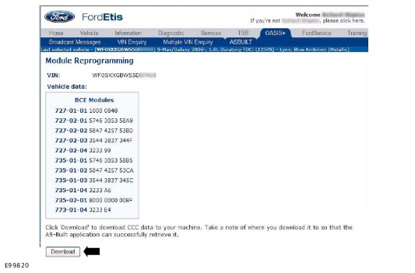
2. Появляется диалоговое окно загрузки файла с подробными сведениями о загрузке файла. Имя файла должно быть VIN_As-built.xml.
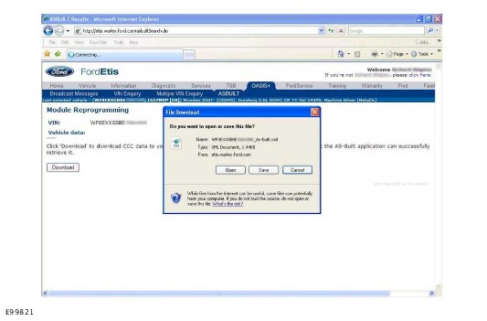
3. ПРИМЕЧАНИЕ: Приложение CCC будет использовать файл данных один раз и удалять его после использования.
Следуйте экранным инструкциям.
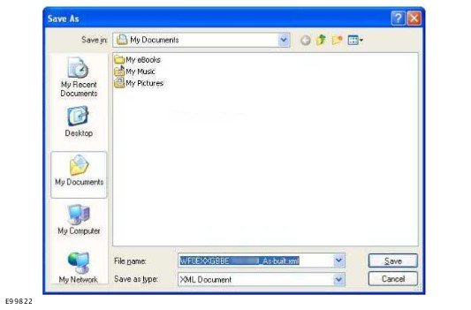
4. Используйте приложение CCC для загрузки данных в автомобиль.
- Выберите опцию <Извлечение оригинальных заводских данных по конфигурации на момент изготовления (As-Built) …> (Retrieve the original factory configuration As-Built), следуйте экранным указаниям, чтобы выбрать файл, выгруженный из FordEtis.
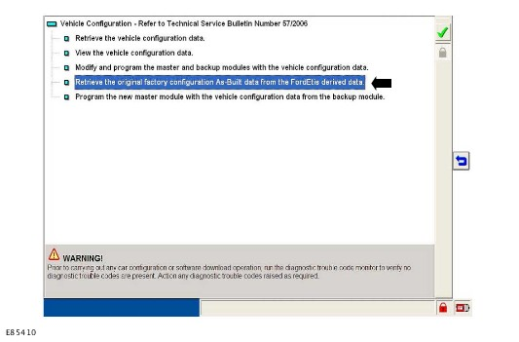
5. Используйте приложение CCC для загрузки данных в автомобиль (продолжение).
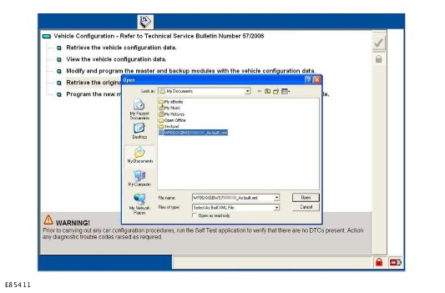
6. Выберите опцию <Изменение и программирование главного и резервного модулей…> (Modify and program the master and backup modules). Не изменяйте значения.
- Нажмите "галочку".
- Выберите <Да> (Yes), чтобы выполнить загрузку в автомобиль.
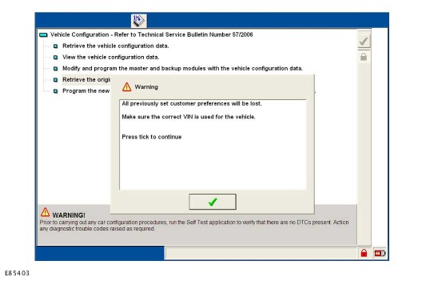
Программирование нового главного модуля…из резервного модуля
1. Если GEM/CEM должен быть заменен по какой-либо причине, резервные данные CCC, сохраненные в щитке приборов, должны быть запрограммированы в него.
- Выберите опцию <Программирование нового главного модуля… (Program the new master module) из резервного модуля.>. Нажмите "галочку".
- Следуйте инструкциям в IDS. Приложение будет извлекать данные по автомобилю и затем загружать их в новый модуль GEM/CEM.
